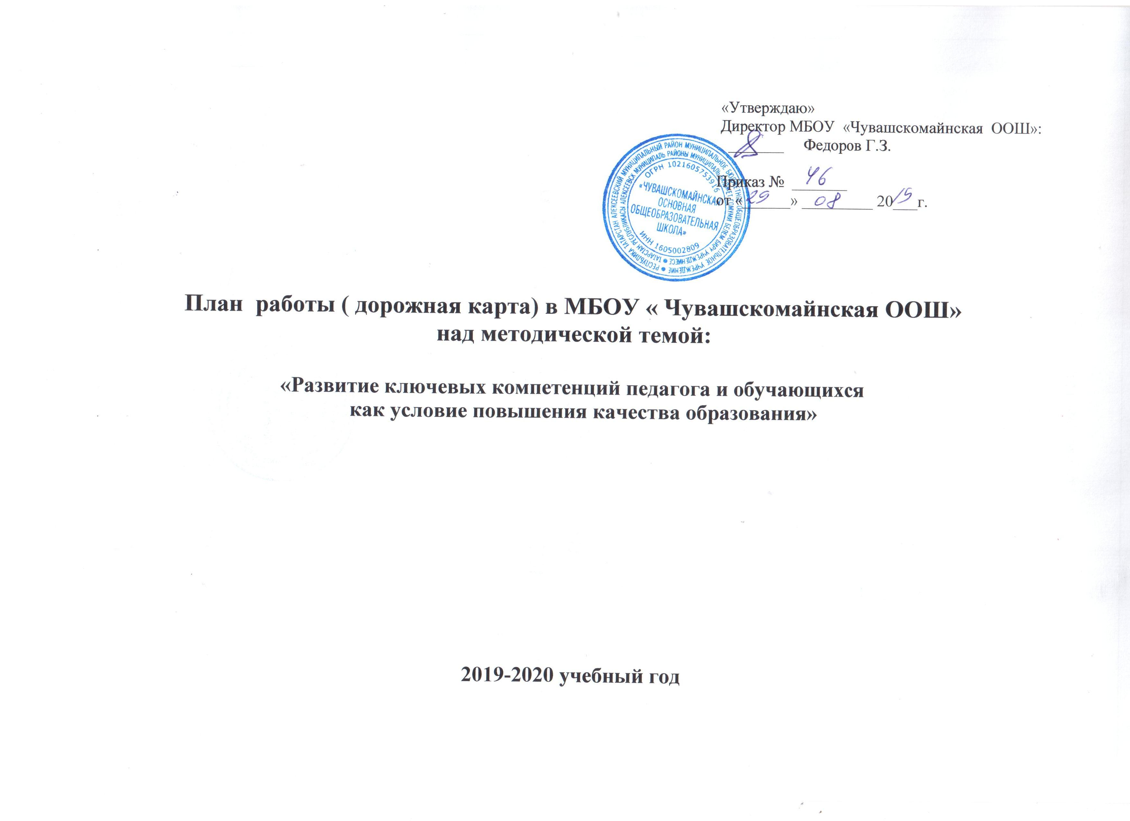

Направления методической работы: Повышение качества образования в школе через непрерывное совершенствование педагогического мастерства учителя, его профессиональной компетентности в области теории и практики педагогической науки и преподавания предмета, освоение инновационных технологий обучения.
Цель методической работы школы:
1) развитие ключевых компетенций обучающихся на основе использования современных педагогических технологий и методов активного обучения.
2) создание условий для повышения профессионального мастерства преподавателей на основе обмена передовым опытом, самообразования и курсовой переподготовки.

Задачи методической работы:

1. Продолжить работу по повышению качества обучения.
2. Продолжить работу, нацеленную на предупреждение неуспеваемости.
4. Продолжить работу по отработке навыков тестирования как одного из видов контроля над ЗУН учащихся с целью подготовки к ОГЭ.
5. Продолжить работу с мотивированными учениками, направленную на участие в предметных олимпиадах.
6. Продолжить мониторинг образовательного процесса.
7. Выявление, обобщение и распространение положительного опыта творчески работающих учителей.
Формы методической работы:
а) работа педсоветов;
б) работа педагогов над темами самообразования;
в) проведение открытых уроков;
г) обобщение передового педагогического опыта учителей;
д) аттестация педагогических кадров, участие в конкурсах и конференциях;
е) организация и контроль курсовой подготовки учителей

Мероприятия по повышению качества образования в учреждении

№  п/п | Мероприятие | Сроки | Ответственный | Прогнозируемый результат | Итоговый документ, мероприятие
1. | Выявление группы учащихся с неблагоприятной оценочной ситуацией | Сентябрь-октябрь В течение года (по итогам учебных периодов) | Учителя, классные руководители | Снижение количества неуспевающих, своевременная психолого-педагогическая поддержка | План воспитательной работы классного руководителя, социальный паспорт класса, школы.
2. | Организация индивидуальной работы с учащимися, имеющими пробелы и испытывающими трудности в обучении | В соответствии с графиком проведения индивидуальных занятий | Учителя, классные руководители | Повышение уровня обученности учащихся, ликвидация пробелов | Журнал индивидуальной работы
3. | Психолого-педагогическая поддержка учащихся | В течение года | Учителя, классные руководители, педагог-психолог | Устранение пробелов, трудностей в учебе | План воспитательной работы классного руководителя,
4. | Работа с одаренными учащимися: участие в олимпиадах, интеллектуальных марафонах, конкурсах, проектной и исследовательской работе и  т.д. | В течение года в соответствии с годовым планом школы | Учителя,  зам.директора по  УВР, ВР | Возрастание престижа знаний, создание ситуации успеха | Производственное совещание, совещания при завуче

5. | Изучение образовательных потребностей учащихся на новый учебный год | Август | Зам.директора по УВР | Эффективное использование часов компонента общеобразовательной организации из учебного плана школы. | Производственное совещание,
6. | Организация и введение элективных курсов, полностью соответствующих запросам учащихся и их родителей | В течение года | Учителя,  Зам.директора по  УВР | Повышение мотивации обучения у учащихся, удовлетворение профессиональных потребностей. | Учебный план школы; Совещание при директоре
7. | Организация подготовки к ГИА учащихся | В течение года, согласно плана подготовки к ГИА | Учителя,  Зам.директора по  УВР | Успешная сдача экзамена. | Совещание при директоре Протокол методического совета школы
8. | Административный контроль за состоянием преподавания предметов с низким рейтингом по результатам внешней оценки (ВПР, мониторинги, ОГЭ, административные срезы) | В течение года | Администрация | Повышение качества преподавания предметов | Совещание при  директоре
9. | Организация родительского лектория по вопросам ФГОС НОО, ФГОС ООО, ГИА. | Согласно плану в течение года | Зам.директора по УВР, классные руководители | Повышение уровня просветительской деятельности среди родителей | Пакет ознакомительных документов
10. | Организация сотрудничества с родителями по вопросам | В течение года | Классные руководители, администрация | Повышение родительской мотивации к контролю за успеваемостью, исправление | Протоколы заседаний

 | качества образования |  |  | неудовлетворительных и нежелательных оценок.
11. | Повышение профессионализма педагогов через организация курсовой подготовки, самообразование | В течение года | Зам.директора по УВР, учителяпредметники | Повышение качества преподавания предметов | План курсовой подготовки
12. | Оценка учебных достижений учащихся | В течение года | Зам.директора по УВР, классные руководители | Повышение мотивации, увеличение количества успешных обучающихся | Линейки, презентации,  награждения, сайт школы
13. | Анализ результатов ГИА.  Мониторинг «западающих» тем. | Август-сентябрь | Зам.директора по УВР,  руководители  ШМО | Устранение пробелов у учащихся, эффективная организация итогового повторения | Педсовет, протокол ШМО
14. | Мониторинг и диагностика по следующим направлениям:  -качество образования на основе ГИА ;  -качество образовательных услуг по предметам; -учебные и внеучебные достижения учащихся; -оценка качества  образования родителями; -образовательные потребности учащихся; -состояние здоровья обучающихся | Июнь-август  2 раза в год (январь, май)  В течение года  Май  В течение года  В течение года | Зам.директора по УВР | Объективная оценка качества образования, определения уровня обученности и достижений учащихся | Сводные таблицы, диагностические карты, аналитические справки и т.п.
15. | Организация совместной урочной и внеурочной деятельности родителей, педагогов, учащихся, социальных партнеров | Ноябрь | Педагогорганизатор | Повышение мотивации родительской общественности, социума, учащихся | Протокол педсовета
16. | Организация итогового повторения | Май | Зам.директора по УВР | Прочность усвоения | Журнал контроля  ВШК

Работа с учителями школы по повышению качества образования
Месяц | Мероприятия | Прогнозируемый результат | Отметка о выполнении
Август | -Подготовка рабочих программ и дидактических материалов, презентаций на новый учебный год на основе анализа результатов работы за прошедший период.  -Разработка планов подготовки учащихся к олимпиадам по предмету.  -Расширение базы наглядных пособий.  -Разработка рабочих программ для работы с детьми с ОВЗ. | Четкость в организации режима занятий, адаптация учащихся к учебному году.
Сентябрь | -Проведение родительских собраний, знакомство родителей с итогами аттестации за предыдущий год и с проблемами по подготовке детей к ГИА. | - Четкость в организации режима занятий, адаптация учащихся к учебному году.

 | -Знакомство классных руководителей с новыми учениками, составление социальных паспортов, выяснение индивидуальных способностей и потребностей каждого ученика.  -Проведение входного контроля знаний и на основе полученных данных организация повторения «западающих» тем курса.  -Обмен педагогическим опытом в форме взаимопосещения уроков.  -Разработка комплекса мер, развивающих учебную мотивацию: творческие задания, система поощрения и др.  -Реализация образовательных программ для детей с ОВЗ. | -Разработка программы подготовки выпускников к ГИА. -Корректировка планов работы. Создание плана работы со слабоуспевающими учащимися.  -Адаптация учащихся к учебному труду.  -Ликвидация пробелов в знаниях учащихся, повышение качества знаний.  -Создание «привлекательной» картины школы в глазах учащихся, повышение мотивации к обучению. -Формирование духа взаимопомощи и поддержки в коллективе учащихся.  -Быстрое привыкание первоклассников к школе, повышение учебной мотивации.  -Быстрое и безболезненное привыкание к предметам.

Октябрь | -Анализ результатов текущего контроля.  -Посещение курсов повышения квалификации, районных семинаров, круглых столов.  -Анализ списка предметов по выбору учащихся 9 классов, выбравших их для итоговой аттестации.  -Внеурочная деятельность по предметам. -Организация дополнительных занятий с обучающимися, имеющими спорные отметки по предметам, а также со слабоуспевающими.  -Участие детей в дистанционных олимпиадах и конкурсах.  -Составление расписания дополнительных занятий в соответствии со списком сдающих и зарегистрированных участников ГИА  -Проведение дополнительных занятий по подготовке к ГИА обучающихся с ОВЗ. | -Возрастание престижа знаний в детском коллективе.  -Развитие у детей метапредметных знаний.  -Повышение качества проектно-исследовательских проектов и качества знаний.  -Повышение качества знаний.  -Повышение качества преподавания.  -Повышение качества знаний у мотивированных учащихся.  -Список учащихся, требующих в конце четверти особого внимания.  -Сокращение числа учащихся, окончивших 1 четверть с одной «3» или «4».
Ноябрь | -Подготовка и участие обучающихся в муниципальном этапе всероссийских предметных олимпиад.  -Организация дополнительных занятий со слабоуспевающими учащимися. | -Возрастание престижа знаний в детском коллективе.  -Выступления на предметных неделях в школе, развитие коммуникативных навыков и

 | -Подготовка проектно-исследовательских работ.  -Проведение родительских собраний по итогам первой четверти.  -Участие в профессиональных педагогических конкурсах.  -Индивидуальная работа с обучающимися с ОВЗ. | навыков презентовать себя.  -Активизация контроля родителей за успеваемостью своих детей через дневник, контроль выполнения домашних заданий, встречи-беседы с учителями-предметниками.
Декабрь | -Проведение промежуточного контроля знаний.  -Консультирование учащихся выпускных классов по вопросам проведения. Информационно-разъяснительная работа с родителями, педагогами.  -Прохождение курсовой подготовки учителями школы, посещение семинаров, круглых столов, тренингов, обучающих семинаров по вопросам подготовки и проведения ГИА.  -Участие детей в дистанционных олимпиадах и конкурсах.  Награждение победителей и призеров олимпиад, конкурсов, научно-практических конференций грамотами и ценными призами. | -Составление списка учащихся, требующих в конце полугодия особого внимания.  -Сокращение числа учащихся, окончивших 2 четверть с одной «3» или «4».  -Выяснение причин пробелов в знаниях у учащихся и ликвидация данных пробелов. -Ликвидация пробелов.  Формирование духа взаимопомощи, поддержки в классном коллективе.  -Активизация мотивации обучения.
Январь | -Подготовка учащихся к ГИА. | -Психологическая готовность к сдаче ГИА. Создание максимальной

 | -Проведение педагогических чтений.  -Прохождение курсовой подготовки учителями школы, посещение семинаров, круглых столов, тренингов, обучающих семинаров по вопросам подготовки и проведения ГИА.  -Участие детей в муниципальных научнопрактических конференциях.  -Работа школьных методических объединений. | ситуации успеха в аттестации обучающихся.  -Повышение качества знаний по отдельным предметам и развитие метапредметных знаний. -Повышение качества знаний по предметам, необходимым в современном обществе. -Совершенствование  коммуникативных и презентативных навыков.
Февраль | -Подготовка учащихся к ГИА.  -Консультирование по вопросам ГИА. Оформление стенда для выпускников.  -Участие детей в дистанционных олимпиадах и конкурсах.  -Прохождение курсовой подготовки учителями школы, посещение семинаров, круглых столов, тренингов, обучающих семинаров по вопросам подготовки и проведения ГИА. | -Возрастание престижа знаний в детском коллективе.  -Овладение педагогами школы новыми образовательными технологиями как результатом повышения качества знаний.  -Совершенствование  коммуникативных и презентативных навыков.  -Повышение качества преподавания.  -Повышение качества преподавания

 |  | молодыми специалистами.
Март | -Организация дополнительных занятий с обучающимися, имеющими спорные отметки по предметам, а так же со слабоуспевающими.  -Обмен педагогическим опытом в форме взаимопесещения уроков.  -Анализ результатов диагностических работ в формате ОГЭ. | -Создание максимальной ситуации успеха в аттестации обучающихся.  -Активизация родительского контроля за успеваемостью своих детей.  -Повышение качества преподавания, за счет знакомства с  педагогическими приемами своих коллег.  -Корректировка программы подготовки к ГИА.
Апрель | -Подготовка учащихся к ГИА.  -Дистанционное консультирование по вопросам ГИА.  -Обмен педагогическим опытом в форме взаимопесещения уроков. Анализ по школьным методическим объединениям. | -Психологическая готовность к сдаче ГИА.  -Создание максимальной ситуации успеха в аттестации обучающихся. -Повышение качества знаний по предметам, находящимся на контроле администрации.  -Развитие у детей социальных компетенций.

-Возрастание престижа знаний в детском коллективе.
-Активизация мотивации к обучению.
-Повышение качества преподавания предметов за счет взаимопосещения уроков коллег и использования их педагогических приемов в своей деятельности.
Май | -Организация дополнительных занятий с обучающимися, имеющими спорные отметки по предметам, а так же со слабоуспевающими.  -Проведение итогового контроля знаний.  -Подготовка учащихся к ГИА (в том числе и психолого-педагогическая).  -Консультирование по вопросам ГИА.  -Анализ результатов работы учителей –предметников за учебный год.  -Составление списка учащихся, требующих особого внимания в конце учебного года. Группа риска при сдаче ГИА. | -Сокращение числа учащихся, окончивших четверть (полугодие), год с одной «3» или «4». -Выявление проблемных тем в знаниях у учащихся и ликвидации данных пробелов.  -Повышение качества знаний по предметам, находящимся на контроле администрации. -Четко организованная успешная годовая аттестация.  -Психологическая готовность к сдаче ГИА.
-Совершенствование учебнотематического планирования и методического обеспечения учебного процесса.
-Повышение качества проводимых уроков.
-Активизация мотивации обучения. -Организация награждения и поощрения как можно большего числа учащихся за учебный период.
Июнь | -Анализ результатов ГИА . | Успешность при сдаче выпускных экзаменов.  Готовность обучающихся к новому учебному году.

